RAD: LILIALES – ĽALIOTVARÉ

- 1. čeľaď: LILIACEAE- ĽALIOVITÉ 5 podčeľadí
- byliny s podzemkami, hľuzami alebo cibuľami (zásobné orgány)
- jednoduché alebo rúrkovité listy so súbežnou žilnatinou (cibuľa)
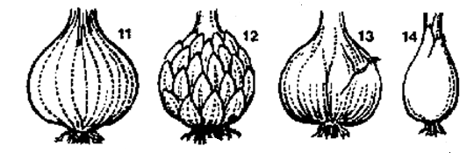
11- sukňovitá, 12- šupinatá, 13- zložená, 14- plná

- pravidelné kvety – trojpočetné s voľným okvetím P 3+3 alebo zrasteným P (3+3)
- plod: tobolky, bobule
- obs. jedovaté alkaloidy, saponíny
· 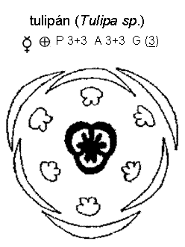

- počeľaď: VERATROIDEAE – Kýchavicovaté
Veratriumlobelianum – Kýchavica zelená alkaloid – veratrín
Colchicumautumnale – Jesienka obyčajná
alkaloid – kolchicín ( pôsobí na CNS !!!)

- podčeľaď: ALLIOIDEAE – CESNAKOVATÉ
- 1250 druhov – najviac/ mierne pásmo
- kvet – zdanlivý okolík/skrutec
- plod- tobolka
- z cibule vyrastá byľ s listami, zakončená súkvetím ( v blanitom tulci)
- listy – ploché, úzko čiarkovité, alebo valcovité (C.medvedí)
- zápach – alylsulfidy význam!!!
Allium sativum - Cesnak kuchynský cibuľa – 5-15 dužin. šupín
A.s. subsp. Ophioscordon – C. k. perlovka
A. cepa – Cesnak cibuľový – cibuľa
A. salota – Ces. askalonský – šalotka
A. ampeloprasum – Cesnak pórový - pór
A. schoenoprasum - Cesnak pažítkový – pažítka
A. ursinum – Cesnak medvedí ( pozor na Konvalinku !!!)
A. giganteum – okrasný
A. moly – C. zlatožltý okrasný

- podčeľaď: LILIOIDEAE – ĽALIOVATÉ
- trvalky s podzemnou cibuľou, cibule – dužinaté šupiny
- stonka ( byľ alebo stvôl)
- kvet – strapcovité súkvetia alebo terminálny kvet/ tulipán
- plod – tobolka
Liliummartagon – Ľalia zlatohlavákvety tvoria strapec
L. bulbiferum – Ľ. cibuľkonosá
L. candidum – Ľ. biela
L. tigrinum – Ľ. tigrovaná
L. auratum – Ľ. zlatá
L. regale – Ľ. kráľovská
Fritillariameleagris – Korunkovka strakatá
Tulipagesneriana – Tulipán gesnerov
Erythroniumdens-canis – Kandík psí § zákonom chránený!!!

- podčeľaď: SCILLOIDEAE –Scilovaté
- rastliny s podzemnými šupinatými cibuľami
- plod- tobolka
rody: Scila – Scila Muscari – Modrica Hyacinthus – Hyacint

- podčeľaď: ASPARAGOIDEAE – Asparágovaté
- byliny s podzemkami
- plod- bobula
Asparagusofficinalis – Asparát lekársky = špargľa
- sprengeri – A. Sprengerov izbová rastl.
Convallariamajalis – Konvalinka voňavá plod- červ. bobula
Polygonatumodoratum – Kokorík voňavý

čeľaď: AMARYLLIDACEAE - AMARYLKOVITÉ
⊕ P 3+3 alebo P (3+3), A 3+3, G(3)
- byliny, podzemné cibule,
- kvety sú obalené tulcom ( blanitý listeň) a niektoré vytvárajú pakorunu
- plod- tobola
Galanthusnivalis – Snežienka jarná
Leucojumvernum – Bleduľa jarná
Narcissuspseudonarcissus – N. žltý pakoruna
Rody: Amarylis, Clivia, Hippeastrum, Hymenocallis = dekoratívne izb. rastliny

čeľaď: AGAVACEAE –Agávovité
- viacročné byliny, stromy
- listy – hrubé, mäsité
- plod: tobolka, bobula
Yuccafilamentosa – Juka vláknitá
Sanseviera – Sanseviera – „Svokrin jazyk“ ( pôvod- trop. Afrika)
Agave – Agáva mohutná ružica (stvol), monokarpická ( 1x 40-50 rokov)
- sisalana

čeľaď: IRIDACEAE – KOSATCOVITÉ
⊕P 3+3 , A 3, G (3)
- trváce byliny s podzemkami alebo bazálnymi hľuzami
Iris sibirica – Kosatec sibírsky fialový
Iris germanica – K. nemecký
Iris pseudacorus – K. žltý
Gladiolus... Mečík
Crocus heufelianus – Krokus Heufelov
Crocus sativus – Šafrán siaty

